**高新区“双随机”监管工作简报信息**

近日，高新区“双随机、一公开”监管工作领导小组办公室组织区内成员单位召开了“河北省双随机执法监管平台”操作培训会，对平台的模块功能和操作使用逐一介绍，系统讲解操作流程。

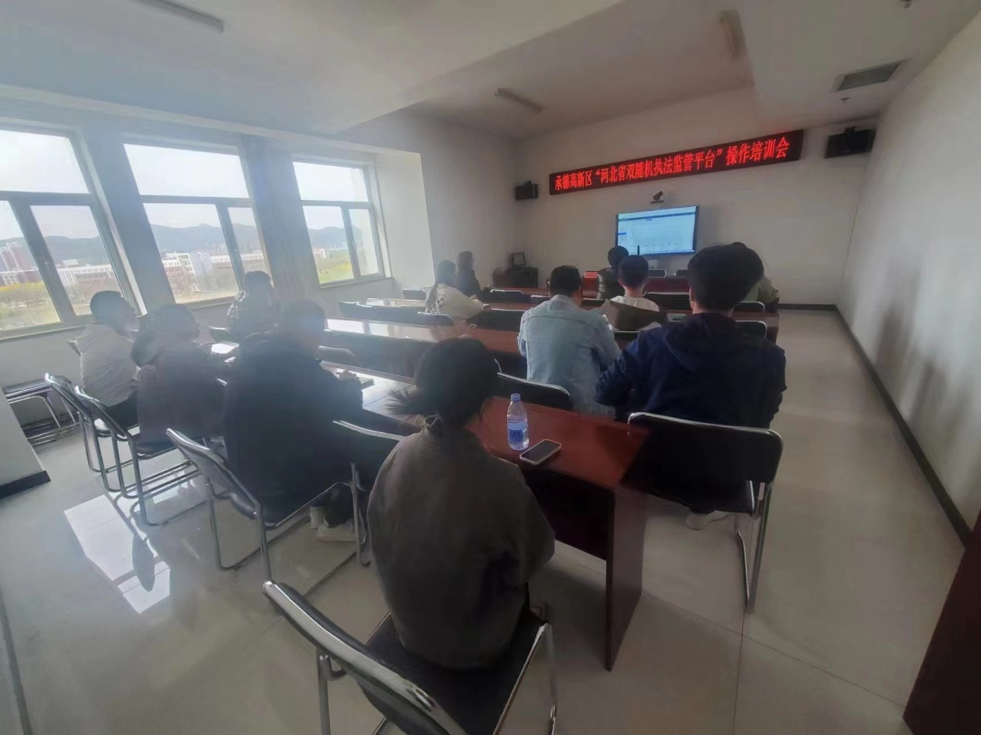

会上，参会人员集中研究学习了学习课件和操作教程，并通过“河北省双随机执法监管平台”的测试模块现场进行操作演示，解读“建立一单两库、制定抽查计划、发起检查任务、抽取检查对象、匹配执法人员、线下联合检查、系统录入结果”的操作步骤流程，有效帮助相关业务人员提升系统操作能力和水平。通过培训，有效提高了各成员单位人员的系统操作能力，为扎实开展“双随机、一公开”监管工作提供了有力保障。